TDCG2025050号

1号教学楼课部分教室桌椅采购安装项目
公开招标文件



采 购 人：南京邮电大学通达学院
采购代理机构(章)：江苏唯诚建设咨询有限公司
发 放 日 期： 2025年11月17日

目 录
第一章 招标公告 3
第二章 投标人须知 6
第三章 合同条款及格式 19
第四章 项目需求 24
第五章 评标方法及评标标准 31
第六章 投标文件格式 33

第一章 招标公告

项目概况
南京邮电大学通达学院1号教学楼课部分教室桌椅采购安装项目 招标项目的潜在投标人应在南京邮电大学采购招标管理办公室和通达学院采购招标信息网 查看招标公告，并于2025年11月28日14点30分（北京时间）前递交投标文件。
一、项目基本情况
1、项目编号：TDCG2025050
2、项目名称：1号教学楼课部分教室桌椅采购安装项目
3、采购预算：24.9万元。
4、最高限价：24.9万元，投标报价不得高于最高限价否则作废标处理。
5、服务期：接到采购人书面通知后15日内完成所有供货安装及验收调试工作。
6、采购需求：包含南京邮电大学通达学院1号教学楼208/408/409/506/507共812位课桌椅的采购、安装、调试以及原教室旧课桌椅的拆除并搬运至校内指定地点且中标后供应商须提供色卡供采购人选择桌椅颜色。详第四章项目需求。
7、本项目不接受联合体投标。
8、本项目不接受进口产品投标。
二、申请人的资格要求：
1.满足《中华人民共和国政府采购法》第二十二条规定；
1）投标函(原件)
2）资格声明(原件)
3）若法定代表人参加投标的，须提供本人身份证复印件(原件备查)；若授权代表参加的，须提供《法人授权书》原件和授权代表身份证复印件（原件备查）
4）营业执照副本(复印件加盖投标人公章)
5）供应商依法缴纳职工社会保障资金的证明材料(复印件加盖投标人公章)(税务、银行或社会保险基金管理部门出具的近六个月内任意一份缴纳职工社会保障资金的缴款凭证或缴款证明)
6）供应商近六个月内任意一份依法纳税的缴款凭证(复印件加盖投标人公章)
7）上一年度财务报告(复印件加盖投标人公章)
8）政府采购活动前3年内在经营活动中没有重大违法记录的书面声明（原件）
9) 供应商信用承诺书(原件)
10)未被“信用中国”网站（www.creditchina.gov.cn）、“中国政府采购网"(www.ccgp.gov.cn)列入失信被执行人、重大税收违法案件当事人名单、政府采购严重违法失信行为记录名单（提供网页截图加盖投标人公章）
注：如参加本项目的供应商为新成立公司（成立时间距开标时间不到1年）、个体工商户、自然人或事业单位等非企业法人，则无需提供上述5、6、7三项，本文件中所需法定代表人相关材料、盖章及签字等可用供应商相关负责人的相应材料代替。
注二：供应商如有相关政策支持，延期缴纳或暂不缴纳职工社会保障资金、税收的，须提供相关证明材料。
2.落实政府采购政策需满足的资格要求：无
3.本项目的特定资格要求：无
三、获取招标文件
时间：2025年11月17日至2025年11月24日,每天9:00至11:30，14:30至17:30（北京时间，法定节假日除外）
地点：邮箱下载
方式：供应商如确定参加投标，请如实填写《供应商参加投标确认函》，填写打印后加盖公章，扫描发送至邮箱：2282617126@qq.com（邮件标题为投标人公司全称+所投项目简称，联系电话：13665205389），代理机构将以邮件回复确认，如未收到回复邮件须电话联系代理机构以确认是否收到。投标当日交付《供应商参加投标确认函》原件，如供应商未按上述要求去做，将自行承担所产生的风险。有关本次招标的事项若存在变动或修改，敬请及时关注“南京邮电大学采购招标管理办公室和通达学院采购招标信息网”发布的信息或更正公告。
售价：300元，投标时缴纳，售后不退。
四、提交投标文件截止时间、开标时间和地点
时间：2025年11月28日14点30分（北京时间）
地点：江苏唯诚建设咨询有限公司1919开标室（扬州维扬路106-1号，扬州商城国际大厦19F）
五、公告期限
自本公告发布之日起5个工作日。
- 其他补充事宜：
1、拒绝下述供应商参加本次采购活动：
（1）供应商单位负责人为同一人或者存在直接控股、管理关系的不同供应商，不得参加同一合同项下的政府采购活动。
（2）凡为采购项目提供整体设计、规范编制或者项目管理、监理、检测等服务的供应商，不得再参加该项目的其他采购活动。
（3）供应商被“信用中国”网站（www.creditchina.gov.cn）、“中国政府采购网"(www.ccgp.gov.cn)列入失信被执行人、重大税收违法案件当事人名单、政府采购严重违法失信行为记录名单。
（四）集中考察或召开答疑会：供应商须携带营业执照副本（复印件加盖公章）、法定代表人授权委托书（原件）及身份证原件进行现场查勘。各供应商请务必对项目现场和周围环境进行仔细认真查勘，在随后的采购中，对现场资料和数据所作出的推论、解释和结论及由此造成的后果由供应商负责。查勘时，须充分了解项目位置、交通状况以及工作范围等任何足以影响投标报价的情况。任何忽视或误解项目基本情况，而使采购人在项目实施过程中蒙受的损失，将由供应商进行赔偿。请供应商仔细踏勘现场，充分考虑投资风险，审慎投资报价。
勘查集合时间：2025年11月25日下午15:00
勘查集合地点：扬州市邗江区润扬南路33号南京邮电大学通达学院行政楼五楼507
联系人：王老师 0514-89716085
注：各供应商踏勘原则上仅限一人参加。参加踏勘的法人代表或授权代表必须满足以下条件：
2025年11月24日下午15:00前关注“南京邮电大学通达学院保卫处”微信公众号，进入访客系统填写相关信息，访问部门选择“后勤管理处”，否则无法进入。
2、投标文件一式叁份(一份正本，贰份副本)，电子版壹份(一般应为U盘形式、随纸质正本文件一并提交)。当电子版文件和纸质正本文件不一致时，以纸质正本文件为准。电子版文件用于辅助评标和存档，投标人需承担前述不一致造成的不利后果。每份投标文件须清楚地标明“正本”或“副本”字样，一旦副本与正本不符，以正本为准。
3、本次投标保证金要求：
根据江苏省财政厅《关于做好政府采购支持企业发展有关事项的通知》（苏财购【2020】52号）文件的要求，本项目免收投标保证金。
七、对本次招标提出询问，请按以下方式联系。
1.采购人信息
名 称：南京邮电大学通达学院
地址：扬州市润扬南路33号
联系方式：季海燕
联系方式 ：15195552829
2.采购代理机构信息
名 称：江苏唯诚建设咨询有限公司
地 址：扬州维扬路106-1号，扬州商城国际大厦19F
联系人：曾远洋 13665205389

第二章 投标人须知
1、招标方式
1.1 本次招标采取公开招标方式，本招标文件仅适用于TDCG2025050号项目。
2、投标人
2.1 本招标文件中“供应商”，即“投标人”，是指参加投标竞争，并符合招标文件规定资格条件的法人、其他组织或者自然人。
2.2合格的投标人
2.2.1 满足投标邀请中供应商的资格条件要求的规定。
2.2.2 满足本文件实质性条款的规定。
3、适用法律
3.1 本次招标及由此产生的合同受中华人民共和国有关的法律法规制约和保护。
4、投标费用
4.1 投标人应自行承担所有与参加投标有关的费用，无论投标过程中的做法和结果如何，代理机构在任何情况下均无义务和责任承担这些费用。
4.2 代理费
- 本次采购由中标人在领取中标通知书前按国家计价格【2002】1980号《招标代理服务收费管理暂行办法》及发改办价格【2003】857号规定标准*1%计取，不足肆仟伍佰元按肆仟伍佰元计取。
（2）代理服务费以人民币支付；
（3）代理服务费支付方式：一次性以电汇、转账、支票、现金等形式支付；
招标代理服务费开户银行：江苏银行扬州广陵支行
开户名称：江苏唯诚建设咨询有限公司
开户帐号：05000140900000685
4.3评委评审费包含招标代理服务费中，无需支付其他费用。
5、招标文件的约束力
5.1 投标人一旦参加本项目采购活动，即被认为接受了本招标文件的规定和约束。
6、招标文件构成
6.1 招标文件有以下部分组成：
（1）招标公告
（2）投标人须知
（3）合同条款及格式
（4）项目需求
（5）评标方法与评标标准
（6）投标文件格式
请仔细检查招标文件是否齐全，如有缺漏请立即与代理机构联系解决。
6.2 招标的最小单位是包。招标服务数量及技术要求中未分包的，供应商对要求提供的服务不得部分投标；招标服务数量及技术要求中已经分包的，应当以包为单位投标。
6.3 招标文件如果要求供应商提交备选投标方案的，供应商可以提交备选方案；否则，备选方案将被拒绝。
6.4 投标人应认真阅读招标文件中所有的事项、格式、条款和规范等要求。按招标文件要求和规定编制投标文件，并保证所提供的全部资料的真实性，以使其投标文件对招标文件作出实质性响应，否则其风险由投标人自行承担。
7、招标文件的澄清
7.1 任何要求对招标文件进行澄清的投标人，应在投标截止日期的十日前按投标邀请中的通讯地址，以书面形式通知代理机构。
8、招标文件的修改
8.1 在投标截止时间前，代理机构可以对招标文件进行修改。
8.2代理机构在招标文件要求提交投标文件截止时间前，有权决定延长投标截止时间和开标时间，并在原采购信息发布媒体上发布变更公告。
8.3招标文件的修改将在南京邮电大学采购招标管理办公室和通达学院采购招标信息网公布，补充文件将作为招标文件的组成部分，并对投标人具有约束力。
8.4投标人应在投标截止时间前关注原采购信息发布媒体上有关本招标项目有无变更公告。
9、投标文件的语言、度量衡单位、货币和编制
9.1投标人提交的投标文件、技术文件和资料，包括图纸中的说明，以及投标人与代理机构就有关投标的所有来往函、电、通知和文件均应使用中文。投标文件中若有英文或其他语言文字的资料，应提供相应的中文翻译资料。对不同文本投标文件的解释发生异议的，以中文文本为准。投标文件以及投标人与代理机构就有关投标的所有来往通知、函件和文件均应使用简体中文。
9.2 除技术性能另有规定外，投标文件所使用的度量衡单位，均须采用国家法定计量单位。
9.3投标人应使用人民币报价。
9.4投标文件应字迹清楚、内容齐全、不得涂改。如有修改，修改处须有投标人加盖公章和法定代表人或其授权代表签字。
10、投标文件构成
10.1 投标人编写的投标文件应包括：资信证明文件、供货一览表、技术参数响应及偏离表、商务条款响应及偏离表、技术及售后服务承诺书、开标一览表等部分；
10.2 投标人应将投标文件按顺序装订成册，应逐页编码，不得跳页（包括但不限于证明材料、声明及产品介绍、彩页等），并编制投标文件资料目录。由于编排混乱导致投标文件被误读或查找不到，责任由投标人承担。
10.3 投标人应当根据招标文件要求编制投标文件，投标文件应对招标文件提出的要求和条件作出实质性响应，并在相应的投标文件中逐条标明满足与否。
11、证明投标人资格及符合招标文件规定的文件
11.1投标人应按要求提交资信证明文件及符合招标文件规定的文件。
11.2投标人应提交证明其有资格参加投标和中标后有能力独立履行合同的文件。
11.3投标人除必须具有履行合同所需提供的货物以及服务的能力外，还必须具备相应的财务、技术方面的能力。
11.4投标人应提交根据合同要求提供的证明产品质量合格以及符合招标文件规定的证明文件。
11.5证明投标人所提供货物与招标文件的要求相一致的文件可以是手册、图纸、文字资料和数据。
12、供货一览表和投标配置
12.1 投标人应按照招标文件规定格式填报供货一览表、投标配置，在表中标明所提供的设备品牌、规格、型号、原产地、主要部件型号及其功能的中文说明和供货期。每项货物和服务等只允许有一个报价，任何有选择的报价将不予接受(如有备选配件，备选配件的报价不属于选择的报价)。
12.2 标的物
采购人需求的货物供应、安装，调试及有关技术服务等。
12.3有关费用处理
招标报价采用总承包方式，投标人的报价应包括所投产品费用、安装费、测试验收费、运行维护费用、税金及其他有关的为完成本项目发生的所有费用，招标文件中另有规定的除外。
12.4其它费用处理
招标文件未列明，而投标人认为必需的费用也需列入报价。
12.5投标货币
投标文件中的货物单价和总价无特殊规定的采用人民币报价，以元为单位标注。招标文件中另有规定的按规定执行。
12.6 投标配置上的价格应按下列方式分开填写：
(1)项目总价：包括采购人需求的货物价格、质量保证费用及售后服务费用，项目在指定地点、环境交付、安装、验收所需费用和所有相关税金费用及为完成整个项目所产生的其它所有费用。
(2)项目单价按投标配置中要求填报。
13、技术参数响应及偏离表、商务条款响应及偏离表及投标货物说明
13.1 对招标文件中的技术与商务条款要求逐项作出响应或偏离，并说明原因；
13.2 提供参加本项目类似案例简介；
13.3 培训计划；
13.4 详细阐述所投货物的主要组成部分、功能设计、实现思路及关键技术；
13.5 投标人认为需要的其他技术文件或说明。
14、服务承诺及售后服务机构、人员的情况介绍
14.1投标人的服务承诺应按不低于招标文件中商务要求的标准。
14.2提供投标人有关售后服务的管理制度、售后服务机构的分布情况、售后服务人员的数量、素质、技术水平及售后服务的反应能力。
15、投标函和开标一览表
15.1 投标人应按照招标文件中提供的格式完整、正确填写投标函、开标一览表。
15.2 开标一览表中的价格应与投标文件中投标配置的价格一致，如不一致，不作为无效投标处理，但评标时按开标一览表中价格为准。
15.3 开标一览表必须加盖公章，必须单独密封，在投标截止时间前与投标文件分别递交。
16、投标保证金
依据苏财购〔2020〕52号文，本项目不交投保证金。
17、投标有效期
17.1 投标有效期为代理机构规定的开标之日起六十（60）天。投标有效期比规定短的将被视为非响应性投标而予以拒绝。
17.2 在特殊情况下，代理机构于原投标有效期满之前，可向投标人提出延长投标有效期的要求。这种要求与答复均应采用书面形式。投标人可以拒绝代理机构的这一要求而放弃投标，同意延长投标有效期的投标人既不能要求也不允许修改其投标文件。本招标文件同时受投标有效期约束的所有权利与义务均延长至新的有效期。
18、投标文件份数和签署
18.1 投标人应严格按照招标公告和招标文件要求的份数准备投标文件，每份投标文件须清楚地标明“正本”或“副本”字样。一旦正本和副本不符，以正本为准。
18.2 投标文件正本中，除招标文件规定的可提交复印件外，其他文件均须提交原件。文字材料需打印或用不褪色墨水书写。投标文件的正本须经法定代表人或授权代表签署和加盖投标人公章。 本采购文件所表述（指定）的公章是指法定名称章，不包括合同专用章、业务专用章等印章。
18.3 除投标人对错处做必要修改外，投标文件不得行间插字、涂改或增删。如有修改错漏处，必须由法定代表人或授权代表签字或盖章。
19、投标文件的密封和标记
19.1投标人应将投标文件正本、所有副本密封，不论投标人中标与否，投标文件均不退回。
19.2 密封的投标文件应：
19.2.1 注明投标人名称，如因标注不清而产生的后果由投标人自负。按招标公告中注明的地址送达；
19.2.2注明投标项目名称、标书编号。
19.2.3未按要求密封和加写标记，代理机构对误投或过早启封概不负责。对由此造成提前开封的投标文件，代理机构将予以拒绝，作无效投标处理。
20、投标截止日期
20.1 代理机构收到投标文件的时间不得迟于招标公告中规定的截止时间。
20.2 代理机构可以通过修改招标文件酌情延长投标截止日期，在此情况下，投标人的所有权利和义务以及投标人受制的截止日期均应以延长后新的截止日期为准。
21、迟交的投标文件
21.1 代理机构拒绝接收在其规定的投标截止时间后递交的任何投标文件。
22、投标文件的修改和撤回
22.1 投标人在递交投标文件后，可以修改或撤回其投标文件，但这种修改和撤回，必须在规定的投标截止时间前，以书面形式通知代理机构，否则，代理机构将拒绝。
22.2 投标人的修改或撤回文件应按规定进行编制、密封、标记和发送，并应在封套上加注“修改”或“撤回”字样。上述补充或修改若涉及投标报价，必须注明“最后唯一报价”字样，否则将视为有选择的报价。修改文件必须在投标截止时间前送达代理机构。
22.3 在投标截止时间之后，投标人不得对其投标文件作任何修改。
22.4 在投标截止时间至招标文件中规定的投标有效期满之间的这段时间内，投标人不得撤回其投标。
23、开标
23.1 代理机构将在招标公告中规定的时间和地点组织公开开标。投标人应委派携带有效证件的代表准时参加，参加开标的代表需签名以证明其出席。投标人未参加开标的，视同认可开标结果。
23.2开标仪式由代理机构组织，采购人代表、监委、投标人代表等参加。
23.3 按照规定同意撤回的投标文件将不予开封。
23.4 开标时请投标人推选的代表查验投标文件密封情况，投标登记薄上作纪录无误后，代理机构当众拆封宣读每份投标文件中“开标一览表”的内容，未列入开标一览表的内容一律不在开标时宣读。开标时未宣读的投标报价信息，不得在评标时采用。
23.5 代理机构将指定专人负责开标记录并存档备查，各投标人需仔细核对开标纪录相关内容并签字确认。
23.6 投标人在报价时不允许采用选择性报价，否则将被视为无效投标。
24、评标委员会
24.1 开标后，代理机构将立即组织评标委员会（以下简称评委会）进行评标。
24.2 评委会由采购人代表和有关技术、经济等方面的专家组成，且人员构成符合政府采购有关规定。
24.3评委会独立工作，负责评审所有投标文件并确定中标候选人。
25、评标过程的保密与公正
25.1公开开标后，直至签订合同之日止，凡是与审查、澄清、评价和比较投标的有关资料以及授标建议等，采购人、评委、代理机构工作人员均不得向投标人或与评标无关的其他人员透露。
25.2在评标过程中，投标人不得以任何行为影响评标过程，否则其投标文件将被作为无效投标文件。
25.3 在评标期间，代理机构将设专门工作人员与投标人联系。
25.4 代理机构和评委会不向落标的投标人解释未中标原因，也不公布评标过程中的相关细节。
26、投标的澄清
26.1评标期间，为有助于对投标文件的审查、评价和比较，评委会有权以书面形式要求投标人对其投标文件进行澄清，但并非对每个投标人都作澄清要求。
26.2接到评委会澄清要求的投标人应派人按评委会通知的时间和地点做出书面澄清，书面澄清的内容须由投标人法定代表人或授权代表签署，并作为投标文件的补充部分，但投标的价格和实质性的内容不得做任何更改。
26.3 接到评委会澄清要求的投标人如未按规定做出澄清，其风险由投标人自行承担。
27、对投标文件的初审
27.1投标文件初审分为资格检查和符合性检查。
27.1.1资格审查：依据法律法规和招标文件的规定，对投标文件中的资信证明文件进行审查。并将审查结论以书面形式向评委会反馈。
采购人在进行资格性审查的同时，将在“信用中国”网站（www.creditchina.gov.cn）、“南京邮电大学采购招标管理办公室和通达学院采购招标信息网"(www.ccgp.gov.cn)对投标人是否被列入失信被执行人、重大税收违法案件当事人名单、政府采购严重失信行为记录名单情况进行查询，以确定投标人是否具备投标资格。查询结果将以网页打印的形式留存并归档。
27.1.2符合性检查：依据招标文件的规定，由评委会从投标文件的有效性、完整性和对招标文件的响应程度进行审查，以确定是否对招标文件的实质性要求作出响应。
27.2在详细评标之前，评委会将首先审查每份投标文件是否实质性响应了招标文件的要求。实质性响应的投标应该是与招标文件要求的全部条款、条件和规格相符，没有重大偏离或保留的投标。
所谓重大偏离或保留是指与招标文件规定的实质性要求存在负偏离，或者在实质上与招标文件不一致，而且限制了合同中买方（采购人）和见证方（代理机构）的权利或投标人的义务，纠正这些偏离或保留将会对其他实质性响应要求的投标人的竞争地位产生不公正的影响。是否属于重大偏离由评委会按照少数服从多数的原则作出结论。评委决定投标文件的响应性只根据投标文件本身的内容，而不寻求外部的证据。
27.3如果投标文件实质上没有响应招标文件的要求，评委会将予以拒绝，投标人不得通过修改或撤销不合要求的偏离或保留而使其投标成为实质性响应的投标。
27.4评委会将对确定为实质性响应的投标进行进一步审核，看其是否有计算上或累加上的算术错误，对开标一览表内容修正错误的原则如下：
（1）投标文件中开标一览表内容与投标文件中相应内容不一致的，以开标一览表为准。
（2）投标文件、“开标一览表”中报价的大写金额与小写金额不一致的，以大写金额为准。
（3）单价金额小数点或者百分比有明显错位的，以开标一览表的总价为准，并修改单价。
（4）总价金额与按单价汇总金额不一致的，以单价金额计算结果为准。
同时出现两种以上错误的，按照前款规定的顺序修正。对不同文字文本投标文件的解释发生异议的，以中文文本为准。
27.5评委会将按上述修正错误的方法调整投标文件中的投标报价，调整后的价格应对投标人具有约束力。如果投标人不接受修正后的价格，则其投标将被拒绝。
27.6评委会将允许修正投标文件中不构成重大偏离的、微小的、非正规的、不一致的或不规则的地方，但这些修改不能影响任何投标人相应的名次排列，否则不允许修正。
27.7采用最低评标价法的采购项目，提供相同品牌产品的不同投标人参加同一合同项下投标的，以其中通过资格审查、符合性审查且报价最低的参加评标；报价相同的，由评标委员会按照招标文件规定的方式确定招标文件未规定的通过随机抽取的方式确定一个参加评标的投标人，其他投标无效。
使用综合评分法的采购项目，提供相同品牌产品且通过资格审查、符合性审查的不同投标人参加同一合同项下投标的，按一家投标人计算，评审后得分最高的同品牌投标人获得中标人推荐资格；评审得分相同的，由评标委员会根据招标文件规定的方式确定招标文件未规定的采取随机抽取的方式确定一个中标候选人，其他同品牌投标人不作为中标候选人。
非单一产品采购项目，招标文件中将载明其中的核心产品。多家投标人提供的核心产品品牌相同的，按前两款规定处理。
28、无效投标、废标及投标人不足三家的处理
28.1无效投标条款
28.1.1未按照招标文件规定要求密封、签署、盖章的；
28.1.2投标人在报价时采用选择性报价；
28.1.3投标人不具备招标文件中规定资格要求的；
28.1.4投标人的报价超过了采购预算或最高限价的；
28.1.5未通过符合性检查的；
28.1.7不符合招标文件中规定的其他实质性要求和条件的（本招标文件中斜体且有下划线部分为实质性要求和条件，包括但不限于该范围）；
28.1.8 投标人被 “信用中国”网站（www.creditchina.gov.cn）、“南京邮电大学采购招标管理办公室和通达学院采购招标信息网"(www.ccgp.gov.cn)列入失信被执行人或重大税收违法案件当事人名单或政府采购严重失信行为记录名单。若接受联合体的项目，两个以上的自然人、法人或者其他组织组成一个联合体，以一个供应商的身份共同参加政府采购活动的，联合体成员存在不良信用记录的，视同联合体存在不良应用记录。
28.1.9 投标文件含有采购人不能接受的附加条件的；
28.1.10 评标委员会认为投标人的报价明显低于其他通过符合性审查投标人的报价，有可能影响产品质量或者不能诚信履约的，要求其在评标现场合理的时间内提供书面说明，必要时提交相关证明材料；投标人不能证明其报价合理性的，评标委员会应当将其作为无效投标处理。
28.1.11其他法律、法规及本招标文件规定的属无效投标的情形。
28.2废标条款：
28.2.1符合专业条件的供应商或者对招标文件作实质响应的供应商不足三家的；
28.2.2投标人的报价均超过采购预算或最高限价；
28.2.3出现影响采购公正的违法、违规行为的；
28.2.4因重大变故，采购任务取消的；
28.2.5评标委员会认定招标文件存在歧义、 重大缺陷导致评审工作无法进行。
28.3投标截止时间结束后参加投标的投标人不足三家或者通过资格审查或符合性审查的投标人不足三家的，除采购任务取消情形外，按照以下方式处理：
28.3.1招标文件存在不合理条款或者招标程序不符合规定的，由采购人、代理机构改正后依法重新招标；
28.3.2 招标文件没有不合理条款、招标程序符合规定，需要采用其他采购方式采购的，采购人应当依法报财政部门批准。
29、确定中标单位
29.1评委会根据本招标文件规定评标方法与评标标准向采购人推荐出中标候选人。
29.2 采购人应根据评委会推荐的中标候选人确定中标人。
29.3代理机构将在南京邮电大学采购招标管理办公室和通达学院采购招标信息网发布中标公告，公告期限为1个工作日。
29.4若有充分证据证明，中标人出现下列情况之一的，一经查实，将被取消中标资格：
29.4.1提供虚假材料谋取中标的；
29.4.2向采购人、代理机构行贿或者提供其他不正当利益的；
29.4.3恶意竞争，投标总报价明显低于其自身合理成本且又无法提供证明的；
29.4.4属于本文件规定的无效条件，但在评标过程中又未被评委会发现的；
29.4.5与采购人或者其他投标人串通投标的；
29.4.6采取不正当手段诋毁、排挤其他供应商的；
29.4.7不符合法律、法规的规定的。
29.5. 有下列情形之一的，视为投标人串通投标，投标无效：
29.5.1不同投标人的投标文件由同一单位或者个人编制。
29.5.2不同投标人委托同一单位或者个人办理投标事宜。
29.5.3 不同投标人的投标文件载明的项目管理成员或者联系人员为同一人。
29.5.4不同投标人的投标文件异常一致或者投标报价呈规律性差异。
29.5.5不同投标人的投标文件相互混装。
30、质疑处理
30.1投标人认为采购文件、采购过程和中标结果使自己的权益受到损害的，可以在知道或应知其权益受到损害之日起七个工作日内，以书面形式（原件送达）向代理机构或采购人提出质疑。上述应知其权益受到损害之日，是指：
30.1.1对可以质疑的采购文件提出质疑的，为收到采购文件之日或者采购文件公告期限届满之日；
30.1.2对采购过程提出质疑的，为各采购程序环节结束之日；
30.1.3对中标结果提出质疑的，为中标结果公告期限届满之日。
30.2质疑必须按《政府采购法》、《政府采购法实施条例》及《江苏省政府采购供应商监督管理暂行办法》等相关规定提交，未按上述要求提交的质疑函（含传真、电子邮件等）代理机构有权不予受理。
30.3未参加投标活动的供应商或在投标活动中自身权益未受到损害的供应商所提出的质疑不予受理。
30.4质疑申请应当包括下列内容：
30.4.1质疑投标人的名称、地址、邮编、联系人、联系电话；
30.4.2具体的质疑事项及明确的请求；
30.4.3认为自己合法权益受到损害或可能受到损害的相关证据材料；
30.4.4提起质疑的日期；
30.4.5质疑申请应当署名：质疑人为自然人的，应当由本人签字并附有效身份证明；质疑人为法人或其他组织的，应当由法定代表人签字并加盖单位公章。质疑人委托代理质疑的，应当向代理机构提交授权委托书，并载明委托代理的具体权限和事项。
《质疑申请书》及《授权委托书》格式见网址：
http://zfcg.yangzhou.gov.cn/
30.5代理机构收到质疑申请后，将对质疑的形式和内容进行审查，如质疑内容、格式不符合规定，代理机构将告知质疑人进行补正。
30.6质疑人应当在法定质疑期限内进行补正并重新提交质疑函，拒不补正或者在法定期限内未重新提交质疑函的，为无效质疑，代理机构有权不予受理。
30.7对于内容、格式符合规定的质疑函，代理机构应当在收到投标供应商的书面质疑后七个工作日内作出答复，并以书面形式通知质疑供应商和其他有关供应商，但答复的内容不得涉及商业秘密。
30.8 诚实信用
30.8.1 投标人之间不得相互串通投标报价，不得妨碍其他投标人的公平竞争，不得损害采购人和其他投标人的合法权益。
30.8.2 投标人不得以向代理机构工作人员、评标委员会成员行贿或者采取其他不正当手段谋取中标。经查实投标人有此行为的，政府采购管理部门将投标人列入不良行为记录名单，按照《政府采购法》有关规定处理。
30.8.3 投标人提出书面质疑必须有理、有据，不得虚假质疑和恶意质疑，并对质疑内容的真实性承担责任。一经查实，代理机构有权依据政府采购的有关规定，报请政府采购监管部门对该投标人进行相应的行政处罚并在网站上予以公示。如果投标人或者其他利害关系人通过捏造事实、伪造证明材料等方式提出质疑，干扰政府采购活动正常进行的，属于严重不良行为，代理机构将提请政府采购监管部门将其列入不良行为记录名单，并依法予以处罚。
30.8.4 投标人不得虚假承诺，否则，按照提供虚假材料谋取中标成交处理。
30.8．5 投标人应自觉遵守开标、评标纪律，扰乱开标评标现场秩序的，属于失信行为，根据《江苏省政府采购供应商监督管理暂行办法》，失信行为将被记入投标人诚信档案。
31、中标通知书
31.l 中标结果确定后，代理机构将向中标供应商发出中标通知书。
31.2 中标供应商收到中标通知书后，应签字确认中标通知书已收到。若无回复，则公告后视同中标供应商已经知悉并同意接受。
31.3中标通知书将是合同的一个组成部分。对采购人和中标供应商均具有法律效力。中标通知书发出后，采购人改变中标结果的，或者中标供应商放弃中标项目的，应当依法承担法律责任。
31.4所有投标文件都将作为档案保存，不论中标与否，代理机构均不退回。
32、 签订合同
32.l中标供应商应按中标通知书规定的时间、地点,按照招标文件确定的事项与采购人签订政府采购合同，且不得迟于中标通知书发出之日起三十日，由此给采购人造成损失的，中标供应商还应承担赔偿责任。
32.2 招标文件、中标供应商的投标文件及招标过程中有关澄清、承诺文件均应作为合同附件。
32.3 签订合同后，中标供应商不得将货物及其他相关服务进行转包。中标供应商也不得采用分包的形式履行合同，否则采购人有权终止合同。转包或分包造成采购人损失或致使合同履行中发生违约现象的，中标供应商应承担赔偿责任。
32.4采购人不得向中标人提出任何不合理的要求作为签订合同的条件，不得与中标人私下订立背离合同实质性内容的协议。所签订的合同不得对招标文件确定事项和中标人投标文件作实质性修改。
33、货物和服务的追加、减少和添购
33.1政府采购合同履行中，采购人需追加与合同标的相同的货物和服务的，在不改变合同其他条款的前提下，可以与中标供应商协商签订补充合同，但所有补充合同的采购金额不超过原合同金额10%。
33.2采购结束后，采购人若由于各种客观原因，必须对采购项目所牵涉的货物和服务进行适当的减少时，在双方协商一致的前提下，可以按照招标采购时的价格水平做相应的调减，并据此签订补充合同。

第三章 合同条款及格式
以下为中标后签定本项目合同的通用条款，中标供应商不得提出实质性的修改。关于专用条款将由采购人与中标供应商结合本项目具体情况协商后补充，但补充内容对招标文件和投标文件以及通用条款，不得作实质性修改。

南京邮电大学通达学院采购合同
甲方：南京邮电大学通达学院 项目编号：
乙方：
甲乙双方根据 项目招标（谈判、询价）采购结果，依据《中华人民共和国民法典》合同编及相关法律规定，达成如下货物购销合同：
一、货物及其数量、金额：
编号 | 货物名称 | 规 格 型 号（品牌） | 数量 | 单价（元） | 总价（元）
1
2
3
总价（人民币大写）： 合计（小写）： 元
本合同总价款是货物设计、制造、包装、仓储、运输、安装及验收合格之前以及质保期内备品备件发生的所有含税费用。本合同总价款还包含乙方应当提供的伴随服务/售后服务费用。
二、交货时间：合同签订后 个工作日内按照甲方要求完成项目生产、安装、调试。如因乙方责任而造成安装调试的延期，因延期而产生的所有费用由乙方承担。
三、交货地点：由乙方负责运输，送至甲方校区内指定地点，运输费用由乙方承担。货物运输至甲方校区前的灭失风险由乙方承担。
四、付款方式：本采购项目无预付款，安装结束，经甲乙双方共同验收合格后，付至合同总额的90%。壹年后无质量问题，余额无息结清。甲方付款前乙方需提供合法、有效、等额的增值税专用发票，否则，甲方有权拒付相应款项。
五、质保期： 年（自验收合格之日起计。所有货物保修服务方式均为乙方派员到货物使用现场维修，由此产生的一切费用均由乙方承担。）
六、质量要求、技术标准、乙方对质量负责的条件和期限：
1.乙方所提供的货物，若技术性能无特殊说明，则按生产企业或国家有关部门最新颁布的标准及规范为准。
2.乙方应保证货物是全新、未使用过的原装合格正品，并完全符合生产企业或国家规定的质量、规格和性能的要求。货物验收后，在质量保证期内，乙方应对由于设计、工艺或材料的缺陷所发生的任何不足或故障负责，所需费用由乙方承担。
七、验收标准：
乙方送货至甲方指定地点，甲方依据招标文件要求、乙方投标文件响应内容及有关质量标准进行验收。验收合格方可安装，验收不合格乙方须重新供货直至验收合格。
八、工程部分（两万元以上）需按南京邮电大学审计相关规定执行。
九、招投标文件为本合同的附件，与本合同具有同等法律效力（本条款适用于招投标项目）。甲乙双方商定的其他必要文件，附件与本合同不相符合之处，以本合同内容为准。上述文件内容互为补充。
十、违约责任
1.甲方无正当理由拒收货物、拒付货物款的，由甲方向乙方偿付合同总价的5%违约金。如乙方不能交付货物，乙方应向甲方支付合同总价5％的违约金。
2.乙方逾期交付货物的，乙方应按逾期交货总额每日千分之五向甲方支付违约金，由甲方从待付货款中扣除。逾期超过约定日期30个工作日不能交货的，甲方可解除本合同。乙方因逾期交货或因其他违约行为导致甲方解除合同的，乙方应向甲方支付合同总值5%的违约金，如造成甲方损失超过违约金的，超出部分由乙方继续承担赔偿责任。
3.乙方所交的货物品种、型号、规格、技术参数、质量不符合合同规定及招标文件规定标准的，甲方有权拒收该货物，乙方愿意更换货物但逾期交货的，按乙方逾期交货处理。乙方拒绝更换货物的，甲方可单方面解除合同。
4.在乙方承诺的或国家规定的质量保证期内（取两者中最长的期限），如经乙方两次维修或更换，货物仍不能达到合同约定的质量标准，甲方有权退货，乙方应退回全部货款。同时，乙方还须赔偿甲方因此遭受的损失。
十一、 合同的变更和终止
依据《政府采购法》第五十条，本合同一经签订，甲乙双方不得擅自变更、中止或终止合同。
十二、合同的转让
乙方不得擅自部分或全部转让其应履行的合同义务。
十三、 争议的解决
1.因货物的质量问题发生争议的，应当邀请国家认可的质量检测机构对货物质量进行鉴定。货物符合标准的，鉴定费由甲方承担；货物不符合质量标准的，鉴定费由乙方承担、并更换有问题商品或部件。
2.因履行本合同引起的或与本合同有关的争议，甲、乙双方应首先通过友好协商解决，如果协商不能解决争议，任何一方均可向甲方所在地人民法院起诉解决。
十四、本合同由甲、乙双方共同签订，合同一式陆份，甲方伍份、乙方壹份。自双方签字、盖章之日起生效。
甲方  单位名称：南京邮电大学通达学院  单位地址：扬州市润扬南路33号  法定代表人：  委托代理人（签字）：  联系电话：  开户银行：江苏银行扬州东城支行  户名：南京邮电大学通达学院  账号：90150188000177163  税号：52320000509200179F  电话：0514-89716083  签约日期（即合同生效日期）： 年 月 日 | 乙方  单位名称：  单位地址：  法定代表人：  委托代理人（签字）：  联系电话：  开户银行：  户名：  账号：  行号：  项目联系人：  联系电话：

- 项目需求

一、采购清单：
序号 | 产品名称 | 规格尺寸 | 单位 | 数量
1 | 前排八连位 | 中心距520mm | 组 | 5
2 | 前排五连位 | 中心距520mm | 组 | 10
3 | 中排八连位 | 中心距520mm | 组 | 40
4 | 中排五连位 | 中心距520mm | 组 | 81
5 | 后排八连位 | 中心距520mm | 组 | 5
6 | 后排五连位 | 中心距520mm | 组 | 7
7 | 后排四连位 | 中心距520mm | 组 | 3
本采购项目包含南京邮电大学通达学院1号教学楼208/408/409/506/507共812位课桌椅的采购、安装、调试以及原教室旧课桌椅的拆除并搬运至校内指定地点且中标后供应商须提供色卡供采购人选择桌椅颜色。
二、详细技术参数：
（一）前排课桌椅：
1.桌面：固定写字板采用≥25mmE0级多层板基材，甲醛含量需达到国家环保标准。面贴的防火板（要求与坐靠板同色）饰面，桌面前方后成型圆弧，防止学生碰伤。桌面下配备钢制网斗，网斗采用实心铁线焊接成型，前后方向采用不少于3根≥φ4mm实心铁线，左右方向采用不少于8根≥φ4mm实心铁线。网斗高度100mm(允许±5mm偏差)。桌面底部采用桌面深度350mm，高度780mm。
2.桌架：椅脚立柱采用82mm*36mm，厚度1.4mm-2.5mm的异型钢或铝合金管制作。脚底座采用厚度≥2mm的冷轧钢板一次冲压成型，与地面采用两颗膨胀螺丝固定。桌架所有钢管采用符合国家标准的冷轧钢管，所有钢管里外必需经去油去锈、酸洗、磷化、清洗以及烘干工艺处理。钢管焊接处采用二氧化碳保护焊接工艺，焊接处要求无夹渣、气孔、焊瘤，焊丝咬边和飞溅，无脱焊、虚焊和焊空的现象。各钢管表面采用静电喷塑。
3.前档板：前档板采用厚度10mm(允许±1mm偏差)实木多层板制作，甲醛含量需达到国家环保标准。前档板用上、下各一根冷轧板折弯成型卡条固定，以加强靠背的整体强度。前挡板和课桌钢架需要采用穿透式螺杆固定，防止后期使用过程中脱落。
4.立柱钢管封口：要求采用PP（聚丙烯）注塑成型。脚套的造型见附图。
（二）中排课桌椅：
1.桌面：固定写字板采用≥25mmE0级多层板基材。面贴的防火板（要求与坐靠板同色）饰面，桌面前方后成型圆弧，防止学生碰伤。桌面下配备钢制网斗，网斗采用实心铁线焊接成型，前后方向采用不少于3根≥φ4mm实心铁线，左右方向采用不少于8根≥φ4mm实心铁线。网斗高度100mm(允许±5mm偏差)。桌面底部采用桌面深度350mm，高度780mm。
2.桌架：桌脚立柱采用82mm*36mm，厚度1.4mm-2.5mm的异型钢或铝合金管制作。脚底座采用厚度≥2mm的冷轧钢板一次冲压成型，与地面采用两颗膨胀螺丝固定。桌架所有钢管采用符合国家标准的冷轧钢管，所有钢管里外必需经去油去锈、酸洗、磷化、清洗以及烘干工艺处理。钢管焊接处采用二氧化碳保护焊接工艺，焊接处要求无夹渣、气孔、焊瘤，焊丝咬边和飞溅，无脱焊、虚焊和焊空的现象。各钢管表面采用静电喷塑。
3.坐板：采用自重力回弹，不能使用弹簧装置回弹。采用E1级实木多层板经模具热压成型并面压防火板，边部采用油漆防水工艺处理，座板厚度13mm（允许±1mm偏差），座板与角码采用穿透方式连接。
4.靠板：采用厚度10mm(允许±1mm偏差)E1级实木多层板制作。靠板用上、下各一根冷轧板折弯成型卡条固定，以加强靠背的整体强度。靠板和课桌钢架需要采用穿透式螺杆固定，防止后期使用过程中脱落。
5.立柱钢管封口：要求采用PP（聚丙烯）注塑成型。脚套的造型见附图。
（三）后排课桌椅：
1.椅架：椅脚立柱采用82mm*36mm，厚度1.4mm-2.5mm的异型钢或铝合金管制作。脚底座采用厚度≥2mm的冷轧钢板一次冲压成型，与地面采用两颗膨胀螺丝固定。椅架所有钢管采用符合国家标准的冷轧钢管，所有钢管里外必需经去油去锈、酸洗、磷化、清洗以及烘干工艺处理。钢管焊接处采用二氧化碳保护焊接工艺，焊接处要求无夹渣、气孔、焊瘤，焊丝咬边和飞溅，无脱焊、虚焊和焊空的现象。各钢管表面采用静电喷塑。
2.坐板：采用自重力回弹，不能使用弹簧装置回弹。采用E1级实木多层板经模具热压成型并面压防火板，边部采用油漆防水工艺处理，座板厚度13mm（允许±1mm偏差），座板与角码采用穿透方式连接。
3.靠板：采用厚度10mm(允许±1mm偏差)E1级实木多层板制作。靠板用上、下各一根冷轧板折弯成型卡条固定，以加强靠背的整体强度。靠板和课桌钢架需要采用穿透式螺杆固定，防止后期使用过程中脱落。
4.立柱钢管封口：要求采用PP（聚丙烯）注塑成型。脚套的造型见附图。
（四）安全与环保标准
1.安全要求
桌角和边缘设计为圆弧角，避免尖锐边角金属件和塑料件表面无毛刺、无锐边课桌椅需具备足够的强度和稳定性,防止晃动或倾倒。
2.环保要求
甲醛释放量≤0.124mg/m³产品有害物质(如甲苯、苯、TVOC等)均需符合国家标准材料符合环保、耐划伤、耐磨损的要求。
（五）质量保证标准
生产与检验
产品需符合相关国家标准和行业标准具备出厂合格证中标人需提供样品试安装和第三方检测，如材质不符需更换并重新检测。
（六）售后服务标准
响应时间：提供7x24小时技术咨询服务,故障响应时间不超过24小时，重大故障需7×24小时现场支援,一般故障5x8小时现场支援。
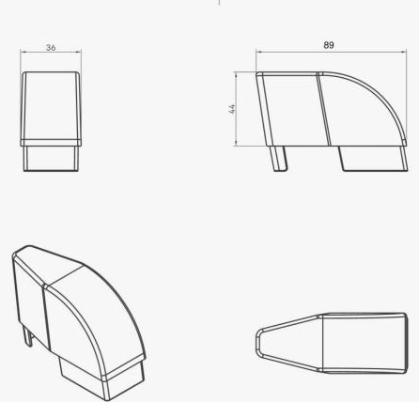
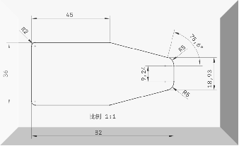
三、设计图纸：
桌脚、椅脚立柱钢管及封口
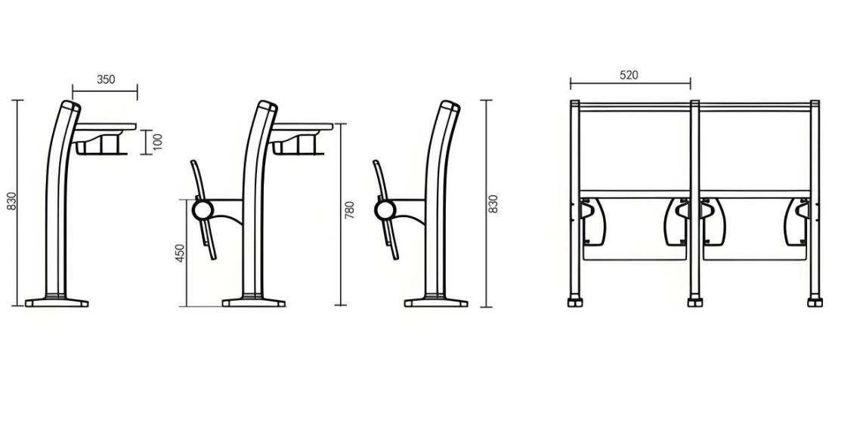
前、中、后排课桌椅
四、投标供应商提供以下样品：
1、两连中排课桌椅一套：现场递交至开标室。
样品要求：
①材质工艺：根据项目需求制作，金属部分表面喷塑涂层厚薄均匀、无流挂、无褶皱；木制部分表面平整无色差、无异味，贴面、封边不应出现脱胶、鼓泡或开裂现象。
②外观造型：整体美观，结构稳定，色彩搭配合理，色泽一致。
③结构强度：产品稳定，连接紧密，不应出现螺丝松动、摇晃、歪曲等现象。
2、样品的规格、材质、制作等须符合招标文件的要求，详见技术参数要求，否则不得分。样品所有费用由供应商自行承担，中标供应商的样品将做封样处理，作为验收依据。中标供应商需配合采购人将样品送至指定地点进行封存。未中标供应商提供的样品将在项目结束后当场退还。
五、商务条款
1.付款方式：本采购项目无预付款，安装结束，经甲乙双方共同验收合格后，付至合同总额的90%。壹年后无质量问题，余额无息结清。甲方付款前乙方需提供合法、有效、等额的增值税专用发票，否则，甲方有权拒付相应款项。
2.质保期：五年，质保期内免费维修或更换。质保期内因维修产生的一切费用均由供应商承担。
3.交货地点：南京邮电大学通达学院指定地点。

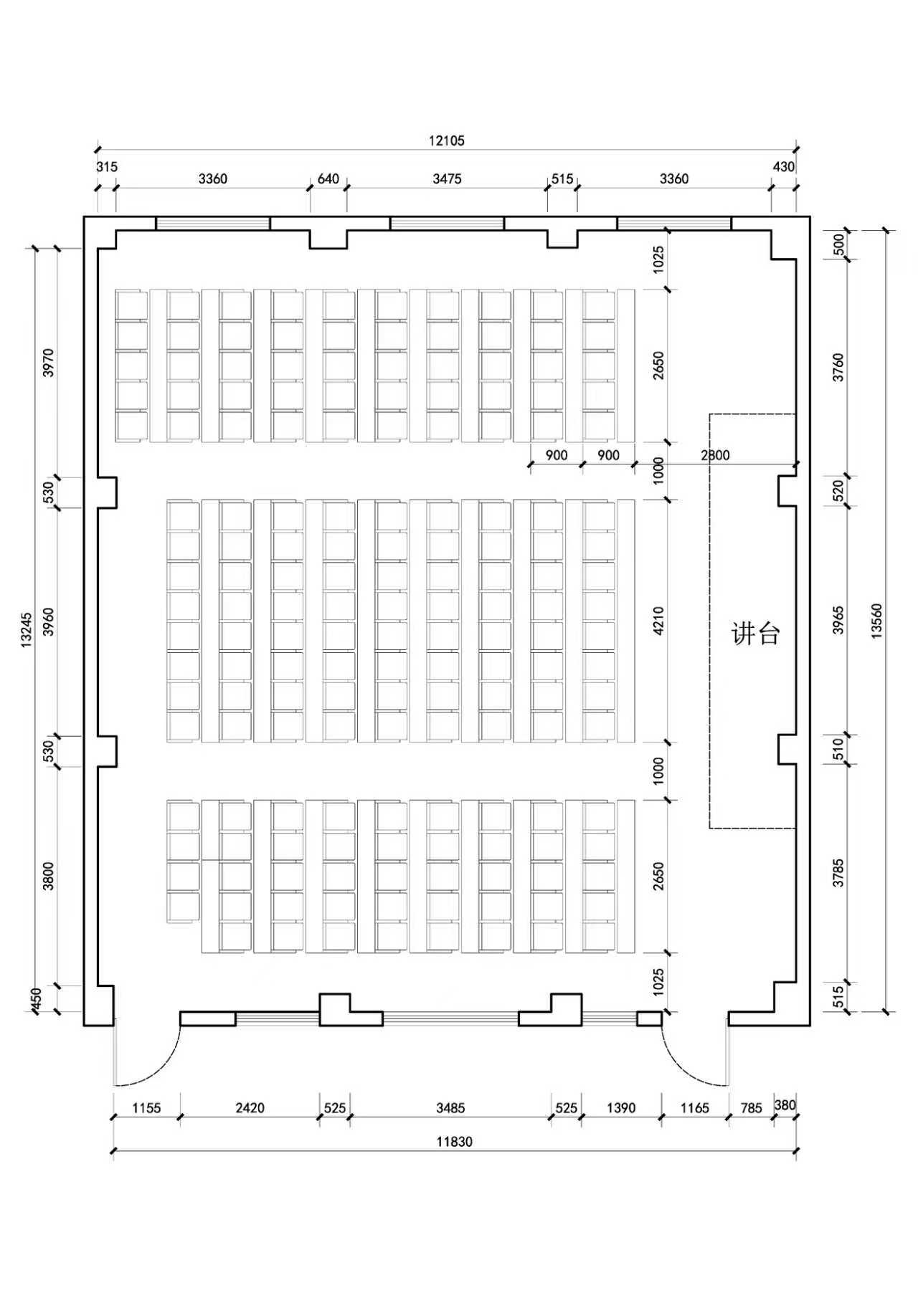
座椅布局（166座）208、408、506教室

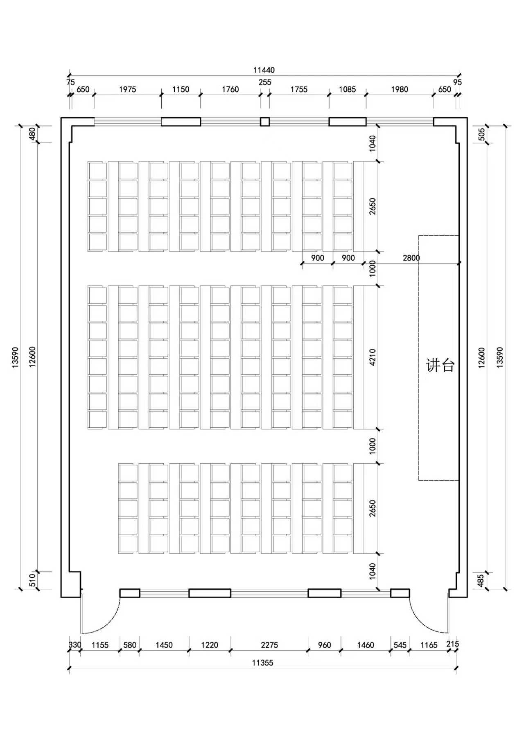
座椅布局（157座）409、507教室

第五章 评标方法及评标标准
一、评标方法
本次评标采用综合评分法，即在满足采购文件实质性要求前提下，按照采购文件中规定的评分标准和各项因素进行综合评审后，以评标总得分最高的投标人作为中标候选人。得分相同的，按投标报价由低到高顺序排列。得分且投标报价相同的，按技术服务方案优劣顺序排列本综合评分法采用百分制形式，具体分值详见本细则。
- 评标标准
序号 | 评分因素 | 评审标准
1 | 投标报价  （30分） | 1.1以满足招标文件要求的最低报价为评标基准价，得满分30分，其他报价得分=（评标基准价/其他投标报价）×30×100%，保留两位小数。  注：评标委员会认为投标人的报价明显低于其他通过符合性审查投标人的报价，有可能影响产品质量或者不能诚信履约的，会要求其在评标现场合理的时间内提供书面说明，必要时提交相关证明材料；投标人不能证明其报价合理性的，评标委员会将其作为无效投标处理。
2 | 技术参数响应（13分） | 2.1投标产品对招标文件具体需求的响应程度：全部响应即满足招标文件“技术参数要求”等的得13分，有负偏离或不满足要求的每项扣1分，扣完为止。注：投标人需按照本采购文件第四章的技术参数要求，在“技术参数响应及偏离表”等中如实详细填列所投产品的参数及相关承诺，并按采购文件要求提供证明材料并在偏离表中标明所在页码，否则评标委员会有权做负偏离处理。
3 | 技术实施方案（12分） | 3.1投标人根据招标文件及本项目特点针对项目所提供产品效果图、施工图、供货周期、安装调试进度及安全措施整体技术方案；提供的方案完整、详细、具体、可行性强的6分；提供的方案不够周全详细、具体、完善、可行性一般的得4分；提供的方案不周全详细、具体、可行性较差的得2分；不符合招标文件要求或未提供的不得分。
3 | 技术实施方案（12分） | 3.2针对本次项目所制定的组织实施方案，包括质量控制措施及交付方案措施等。方案科学、严密、合理，描述详细且具有针对性的得6分，方案基本合理、描述一般、存在可操作性得4分，方案具有不太合理项、描述略欠缺、存在一定的实施难度得2分； 不满足要求得0分。
 | 投标人履约能力（26分） | 4.1投标人具有用于生产本次采购需求的设备(木制：全自动数控开料锯、全自动直线封边机、六面钻、数控加工中心、中央吸尘系统。钢制：全自动切管机、多孔钻、弯管机、焊接机器人、光纤激光切割机）图片、功能介绍及以家具制造商名义购买的发票。  注：如提供的设备名称不一致，需提供具备相应功能的证明材料，否则不得分；同一物品描述不同的亦可）提供清晰复印件并加盖投标单位公章，每提供一类得0.5分，共计5分，不提供不得分。
4 | 投标人履约能力（26分） | 4.2投标人提供《中国环境标志产品认证证书》，内容包含金属家具、人造板类家具，提供完整得3分，内容不全不得分。  注：提供有效证书复印件加盖投标人公章，涉及的证书范围如存在文字表述不同但含义相同的，经评委会认定也视同满足要求。
4 | 投标人履约能力（26分） | 4.4投标人提供《中国环保认证证书》，内容包含金属教学家具、木制教学家具，提供完整得3分，内容不全不得分。  注：提供有效证书复印件加盖投标人公章，涉及的证书范围如存在文字表述不同但含义相同的，经评委会认定也视同满足要求。
4 | 投标人履约能力（26分） | 4.5评委根据供应商提供的自2022年11月1日以来实施过的与本项目类似的课桌椅业绩，有1个得1分，满分4分。  注：以合同签订日期为准，提供合同有效复印件和验收证明复印件加盖投标人公章。
4 | 投标人履约能力（26分） | 4.6投标人所投产品具有CMA认证标识的钢木课桌椅检测报告（同一物品描述不同的亦可），需包含：金属件外观、木制件外观、木工要求、安全要求、附着力、抗冲击、抗盐雾、力学性能、有害物质限量。上述检测报告各项指标合格的得5分，检测报告中缺项的不得分。检测报告上面需有二维码或者电话查询真伪。
4 | 投标人履约能力（26分） | 4.7投标人所投产品具有CMA认证标识的材料检测报告（同一物品描述不同的亦可）：①防火板（需包含：理化性能、甲醛释放量、苯、甲苯、二甲苯、TVOC等项目）；②实木多层板（需包含：外观质量、胶合强度、静曲强度、弹性模量、甲醛释放量、TVOC等项目）；③塑粉（需包含：涂膜外观、硬度、附着力、耐冲击性、耐酸性、耐碱性、耐盐雾性、重金属等项目）；④封边条（需包含：外观、理化性能、甲醛释放量、可溶性重金属等项目）；⑤钢管（需包含：抗拉强度、下屈服强度、断后伸长率等项目）；⑥冷轧钢板（需包含：抗拉强度、下屈服强度、断后伸长率等项目）。上述检测报告各项指标合格的，每提供一份得1分，共计6分，检测报告中缺项的不得分。
5 | 质量保证期  （3分） | 5.1在满足质量保证期5年的基础上，承诺质量保证期每增加一年得1分，最多得3分。  注：投标人需提供承诺书原件加盖投标人公章，格式自拟。
6 | 样品  （12分） | 6.1样品材质工艺：优于项目需求的，得4分，符合项目需求的，得2分，不符合项目需求的、样品递交不全或未按照招标文件要求递交样品的，不得分。
6 | 样品  （12分） | 6.2样品外观造型：优于项目需求的，得4分，符合项目需求的，得2分，不符合项目需求的、样品递交不全或未按照招标文件要求递交样品的，不得分。
6 | 样品  （12分） | 6.3样品结构强度：优于项目需求的，得4分，符合项目需求的，得2分，不符合项目需求的、样品递交不全或未按照招标文件要求递交样品的，不得分。
7 | 售后服务方案  （4分） | 供应商需提供质保期满后配件供应方案，确保学院在使用过程中的设备维护和更新工作能够顺利进行。方案详细、具体、可行性强的得4分，方案较详细、较具体、可行性一般的得2分，方案具有不太合理项、描述略欠缺、存在一定的实施难度得1分，不提供的不得分。

第六章 投标文件格式

投 标 文 件

项目名称：南京邮电大学通达学院1号教学楼课部分教室桌椅采购安装项目
编 号：TDCG2025050号
投标人名称 ：
日 期 ：

评分索引表
评分项目 | 在投标文件中的页码位置

投标主要文件目录
一、资格性和符合性检查响应对照表

二、资格证明文件

三、开标一览表

四、分项报价表

五、技术参数响应及偏离表

六、商务条款响应及偏离表

七、……

一、资格性和符合性检查响应对照表
投标人全称（加盖公章）：
序号 | 资格性和符合性检查响应内容 | 是否响应  （填是或者否） | 投标文件中的  页码位置
1
2
3
4
5
6
7 | 招标文件中的其他实质性要求

二、资格证明文件要求
1、符合政府采购法律法规规定的条件目录
1）投标函(原件)
2）资格声明(原件)
3）若法定代表人参加投标的，须提供本人身份证复印件(原件备查)；若授权代表参加的，须提供《法人授权书》原件和授权代表身份证复印件（原件备查）
4）营业执照副本(复印件加盖投标人公章)
5）供应商依法缴纳职工社会保障资金的证明材料(复印件加盖投标人公章)(税务、银行或社会保险基金管理部门出具的近六个月内任意一份缴纳职工社会保障资金的缴款凭证或缴款证明)
6）供应商近六个月内任意一份依法纳税的缴款凭证(复印件加盖投标人公章)
7）上一年度财务报告 (复印件加盖投标人公章)
8）政府采购活动前3年内在经营活动中没有重大违法记录的书面声明（原件）
9) 供应商信用承诺书(原件)
10)未被“信用中国”网站（www.creditchina.gov.cn）、“中国政府采购网"(www.ccgp.gov.cn)列入失信被执行人、重大税收违法案件当事人名单、政府采购严重违法失信行为记录名单（提供网页截图加盖投标人公章）
2、本项目的特定资格要求：无

备注：投标文件的正本和副本中均须提供上述资信证明文件。资信证明文件须清晰可辨，若有缺失或不清晰，将导致投标被拒绝且不允许在开标后补正。

投标函格式
致：江苏唯诚建设咨询有限公司
根据贵方的TDCG2025050号招标文件，正式授权下述签字___________(姓名)代表我方______________（投标人的名称），全权处理本次项目投标的有关事宜。
据此函，__________签字人兹宣布同意如下：
1.按招标文件规定的各项要求，向买方提供所需货物与服务。
2.我们完全理解贵方不一定将合同授予最低报价的投标人。
3.我们已详细审核全部招标文件及其有效补充文件，我们知道必须放弃提出含糊不清或误解问题的权利。
4.我们同意从规定的开标日期起遵循本投标文件，并在规定的投标有效期期满之前均具有约束力。
5.同意向贵方提供贵方可能另外要求的与投标有关的任何证据或资料，并保证我方已提供和将要提供的文件是真实的、准确的。
6.一旦我方中标,我方将根据招标文件的规定，严格履行合同的责任和义务,并保证在招标文件规定的时间完成项目，交付买方验收、使用。
7.与本投标有关的正式通讯地址为：
地 址：
邮 编：
电 话：
传 真：
投标人开户行：
账 户：
行 号：
法定代表人或授权代表（签字）：
投标人名称（公章）：
日 期：________年____月____日

资 格 声 明
1、名称及其它情况：
（1）投标人名称：
（2）地址： 邮编：
电话： 传真：
（3）成立和/或注册日期：
（4）法定代表人：
（5）实收资本：
（6）近期资产负债表：（到20 年12月31日）
<1> 固定资产：
<2> 流动资金：
<3> 长期负债：
<4> 短期负债：
2、近三年同类投标货物和服务的主要销售业绩：
甲方名称、联系人、联系方式 | 项 目 名 称

3、本次招标要求的其他资格文件以及投标人认为需要声明的其他情况：
兹证明上述声明是真实的、正确的，并提供了全部能提供的资料和数据，我们同意遵照贵方要求出示有关证明文件，如有虚假，自愿丧失中标资格，一年内退出扬州政府采购市场。
投标人公章：
法定代表人或授权代表签字：
日期： 年 月 日
（注：资格声明为格式文件,请勿修改，否则将导致投标文件无效。）

法人授权书
本授权书声明：________________（投标人名称）授权________________（被授权人的姓名）为我方就TDCG2025050号南京邮电大学通达学院1号教学楼课部分教室桌椅采购安装项目采购活动的合法代理人，以本公司名义全权处理一切与该项目采购有关的事务。
本授权书于______年____月____日起生效，特此声明。

被授权人签字：
联系电话（手机）：
单位名称：_____________________________________
授权单位盖章：_________________________________
地址：
日期：

被授权人身份证复印件：

参加本次政府采购活动前 3 年内在经营活动中没有重大违法记录的书面声明

声 明
我公司郑重声明：参加本次政府采购活动前 3 年内，我公司在经营活动中没有因违法经营受到刑事处罚或者责令停产停业、吊销许可证或者执照、较大数额罚款等行政处罚。
供应商名称（公章）：
法定代表人或授权代表签字：_______________________
日期：______年 月 日

供应商信用承诺书
承诺主体名称：
统一社会信用代码：

为维护公平竞争、规范有序的市场秩序，营造诚实守信的信用环境，共同推进社会信用体系建设完善，树立企业诚信守法形象，本企业对________________________项目政府采购活动郑重承诺如下:
一、对提供给注册登记部门、行业管理部门、司法部门、行业组织以及在政府采购活动中提交的所有资料的合法性、真实性、准确性和有效性负责；
二、严格按照国家法律、法规和规章开展采购活动，全面履行应尽的责任和义务，全面做到履约守信，具备《中华人民共和国政府采购法》第二十二条第一款规定的条件;
三、严格依法开展生产经营活动，主动接受行业监管，自愿接受依法开展的日常检查；违法失信经营后将自愿接受约束和惩戒，并依法承担相应责任；
四、自觉接受行政管理部门、行业组织、社会公众、新闻舆论的监督；
五、自觉做到自我约束、自我管理，不制假售假、商标侵权、虚假宣传、违约毁约、恶意逃债、偷税漏税、垄断和不正当竞争，维护经营者、消费者的合法权益；
六、提出政府采购质疑和投诉坚持依法依规、诚实信用原则，在全国范围12个月内没有三次以上查无实据的政府采购投诉；
七、严格遵守信用信息公示相关规定，向社会公示信用信息；
八、在“信用中国”和“中国政府采购网”网站中无违法违规、较重或严重失信记录；
九、如违反承诺，自愿接受管理部门依法给予的行政处罚，同意将违反承诺的行为作为不良记录记入信用档案，依法依规进行信息公示，并承担所产生的一切法律责任和经济损失。
十、本承诺书自签订之日起生效。
（注：法定代表人或负责人、主体名称发生变更的应当重新做出承诺。）

承诺单位（签章）：
法定代表人（负责人）：
年 月 日

三、开标一览表
投标人全称（加盖公章）：
项目名称：南京邮电大学通达学院1号教学楼课部分教室桌椅采购安装项目
项目编号：TDCG2025050号
项目名称 | 投标报价（元）
1号教学楼课部分教室桌椅采购安装项目 | 总价：大写 （元）  小写 （元）
备注

日期： 年 月 日

填写说明：
1、开标一览表必须单独一起密封，在投标截止时间前与投标文件分别递交。
2、开标一览表必须加盖投标人公章（复印件无效）。

四、分项报价表

项目分项（项目名称） | 单位 | 数量 | 单价 | 合价
前排八连位 | 组 | 5
前排五连位 | 组 | 10
中排八连位 | 组 | 40
中排五连位 | 组 | 81
后排八连位 | 组 | 5
后排五连位 | 组 | 7
后排四连位 | 组 | 3
总计

投标人全称（加盖公章）：
法定代表人或授权代表签字：

五、技术参数响应及偏离表
投标人全称（加盖公章）：
序号 | 招标要求 | 投标响应 | 超出、符合或偏离 | 原因

法定代表人或授权代表签字：

注：1、按照基本技术要求详细填列。
2、行数不够，可自行添加。

六、商务条款响应及偏离表
供应商全称（加盖公章）：
项目名称：
序号 | 项目 | 谈判要求 | 是否响应 | 供应商的承诺或说明
1 | 服务期
2 | 服务要求
3 | 交付时间
4 | 交付方式
5 | 付款方式
6 | 响应货币
7 | 其他

法定代表人或授权代表签字：

日期： 年 月

